PLAN DE MEJORAMIENTO

Angel Steven Mendoza Perez

Servicio Nacional de Aprendizaje (Sena) Análisis y

Desarrollo de Sistemas de Información

2451627: ADSI

Instructora: Heidy Lisbeth Adarme Romero

15 de Julio del 2023

1. De acuerdo al modelo lógico realizar las siguientes consultas en la herramienta de PostgreSQL, evidenciar la sintaxis SQL realizada.

.Obtener el nombre del grado y la cantidad de asignaturas que tiene cada grado, ordenados por la cantidad de asignaturas de forma descendente.

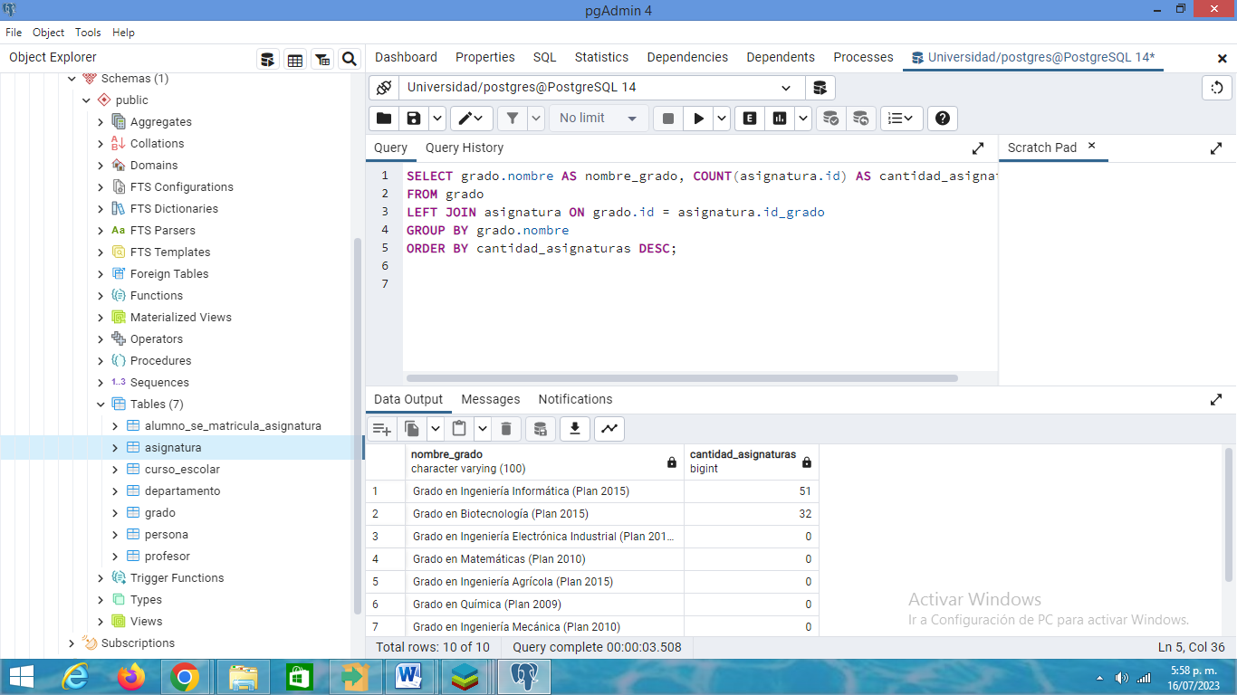

.Mostrar el nombre y el tipo de las asignaturas obligatorias.

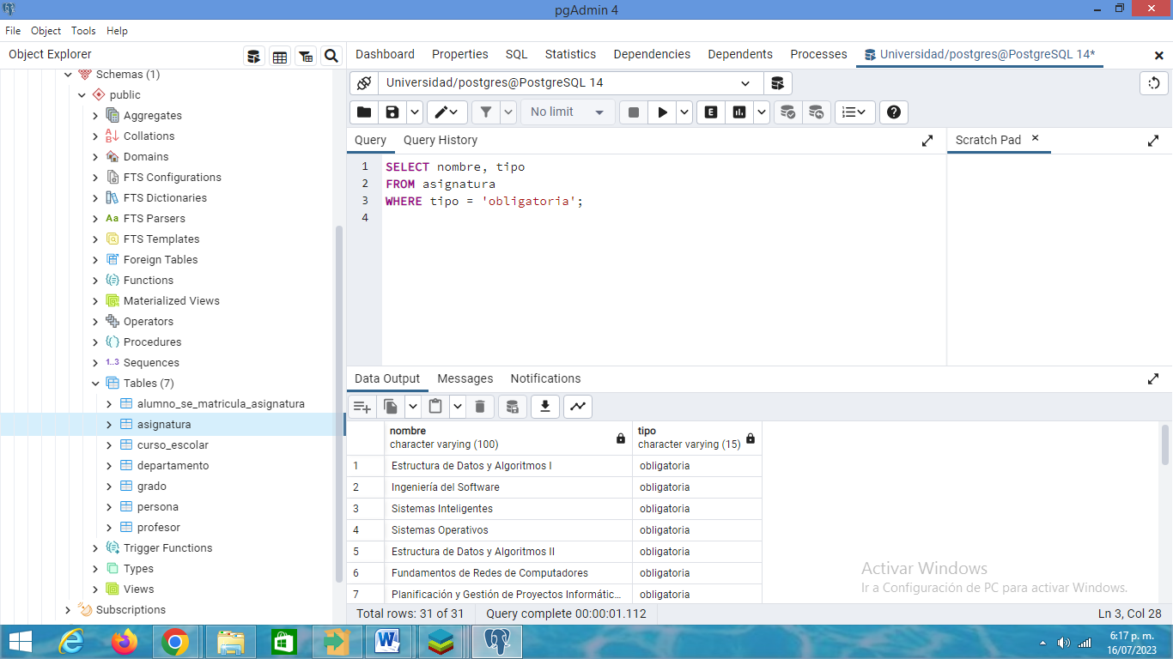

.Obtener el nombre y el número de créditos de las asignaturas sin profesor asignado.

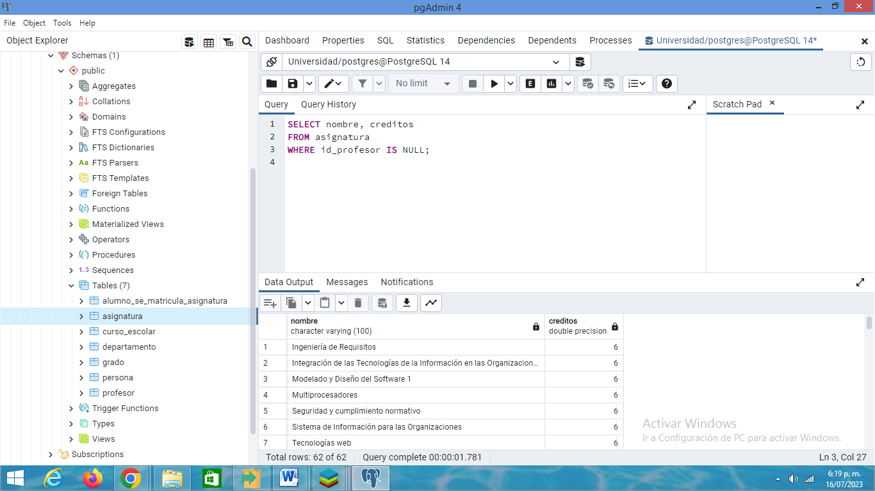

.Obtener el nombre y cantidad de asignaturas de cada tipo (básica, obligatoria, optativa).

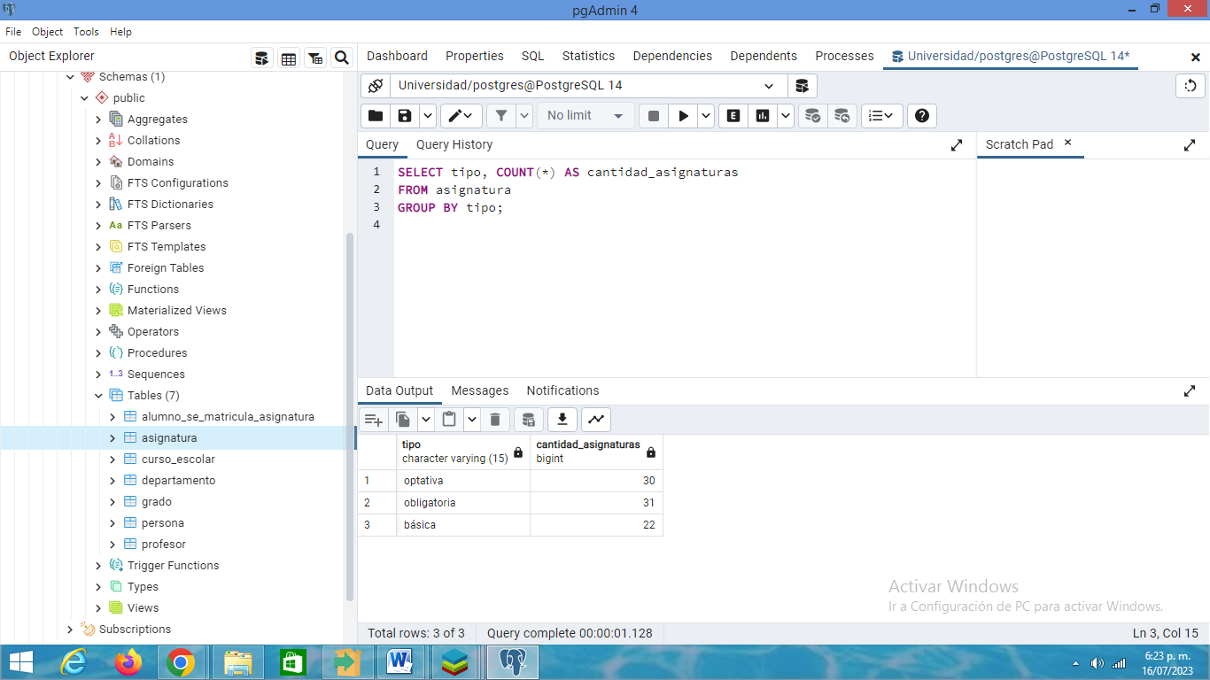

.Mostrar el nombre y la fecha de nacimiento de los profesores ordenados por edad, de mayor a menor.

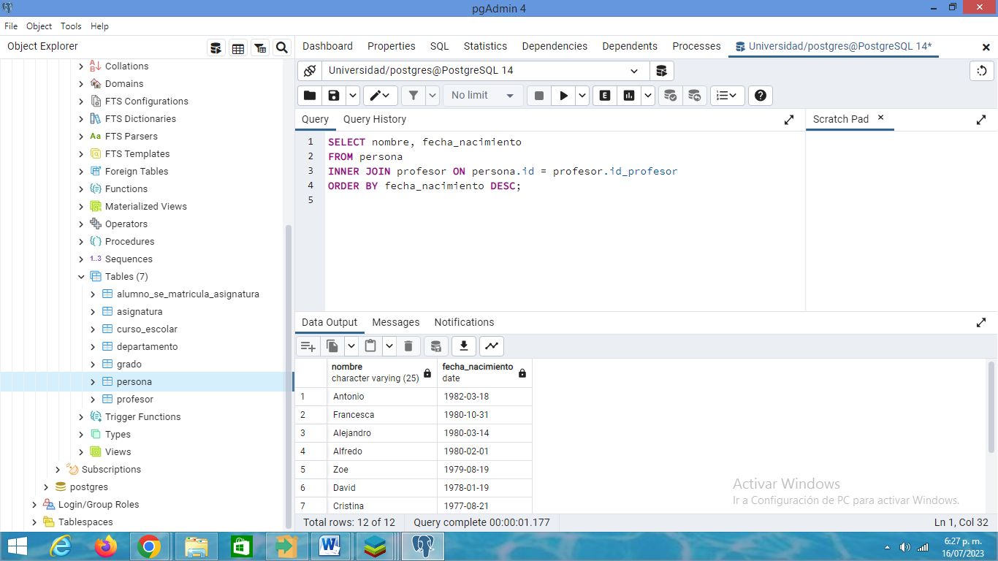

.Obtener el nombre del profesor con la cantidad y nombre de asignaturas impartidas por cada profesor.

.Obtener el nombre y la cantidad de alumnos matriculados en cada asignatura.

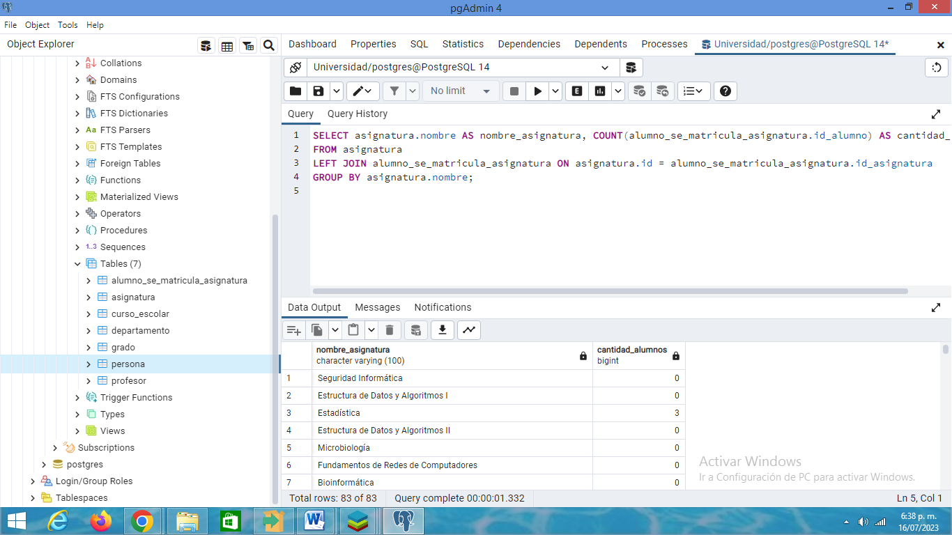

.Mostrar todos los alumnos que no se han matriculado en ninguna asignatura.

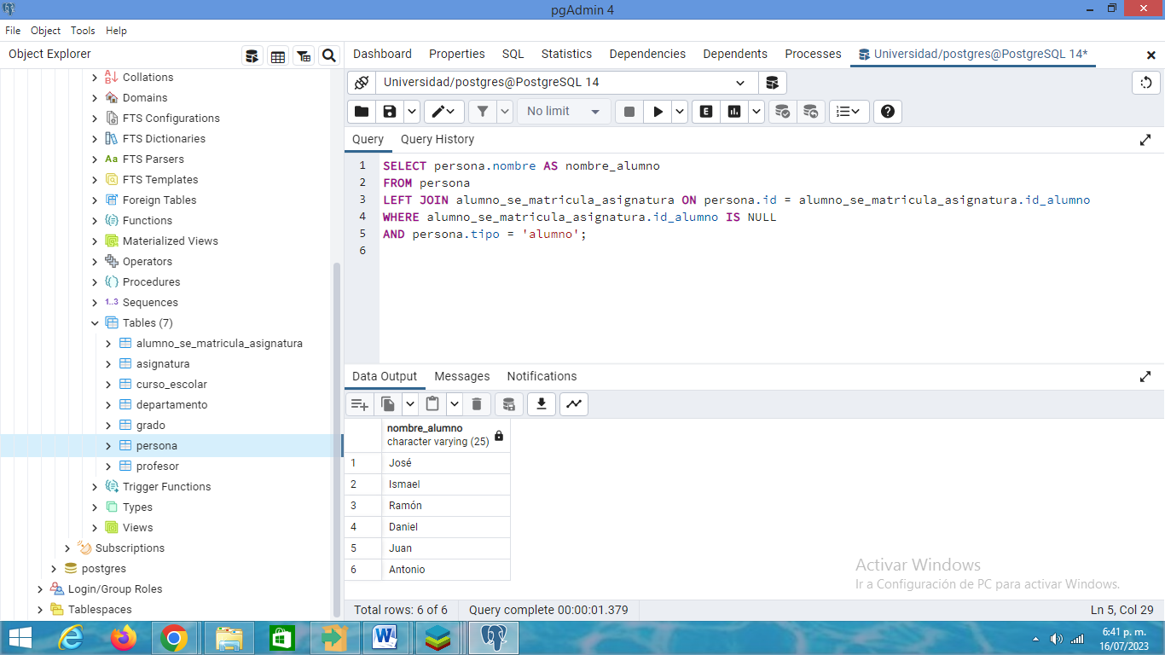

.Obtener el nombre del profesor con la asignatura que imparte, junto con el nombre de sus estudiantes de esa asignatura y el grado al que pertenecen.

SELECT p.nombre AS nombre_profesor, a.nombre AS nombre_asignatura, pa.nombre AS nombre_alumno, g.nombre AS nombre_grado

FROM profesor pr

JOIN persona p ON pr.id_profesor = p.id

JOIN asignatura a ON pr.id_profesor = a.id_profesor

JOIN alumno_se_matricula_asignatura ama ON a.id = ama.id_asignatura

JOIN persona pa ON ama.id_alumno = pa.id

JOIN grado g ON ama.id_grado = g.id;

.Obtener todos los alumnos (nombre, apellido1, apellido2) que pertenecen al grado (nombre del grado).

SELECT persona.nombre, persona.apellido1, persona.apellido2

FROM persona

JOIN alumno_se_matricula_asignatura ama ON persona.id = ama.id_alumno

JOIN grado g ON ama.id_grado = g.id

WHERE g.nombre = 'Nombre del Grado';

1. Realice una comparación de los sistemas manejadores de bases de datos (SGBD) NO RELACIONALES existentes en el mercado Vs los manejadores de base de datos RELACIONALES.

R/ NoSQL: Se le conoce por no usar el lenguaje de SQL a la hora de hacer las consultas y esto lleva a utilizar diferentes modelos como documentos o columnas. Las siglas significan “Bases de Datos no relacionales.

RDBMS: Este sistema de manejador de bases de datos relacionales si utiliza un modelo relacional, donde estos datos se guardan en columnas y las tablas para poder relacionarse necesita de unas llaves primarias y foráneas. Las siglas significan “Sistema de Gestión de Bases de Datos Relacionales.

Las NoSQL más utilizadas:

MongoDB.

Cassandra.

Las RDBMS más utilizadas:

MySQL.

PostgreSQL.

Oracle Database.

3. Analice y responda con sus propias palabras las siguientes preguntas:

¿Qué importancia tiene las bases de datos relacionales en la actualidad?

R/ La importancia que tiene estas bases de datos relacionales en la actualidad es que tiene una importancia y una utilidad como lo es tener una estructura organizada, integridad de datos y también rendimiento a la hora de manejar demasiados datos y esto permitir que funcione bien.

¿Qué papel juegan las bases de datos relacionales en el Big Data?

R/ Esto tiene un gran papel porque tiene una estructura eficiente para guardar y también tiene una estructura organizada y base esto se puedan guardar datos de alto volumen.

¿Usted como futuro analista de sistemas de información, cual motor de bases de datos recomendaría? MySQL o PostgreSQL? Explique su respuesta.

R/ En mi opinión yo recomendaría PostgreSQL porque la veo más fácil para manejar y tiene un buen rendimiento.

4. Realice un video modo tutorial especificando el paso a paso de los comandos para subir la evidencia al repositorio “act_pedagogica_2451627” de GITHUB.